Ảnh của học sinh

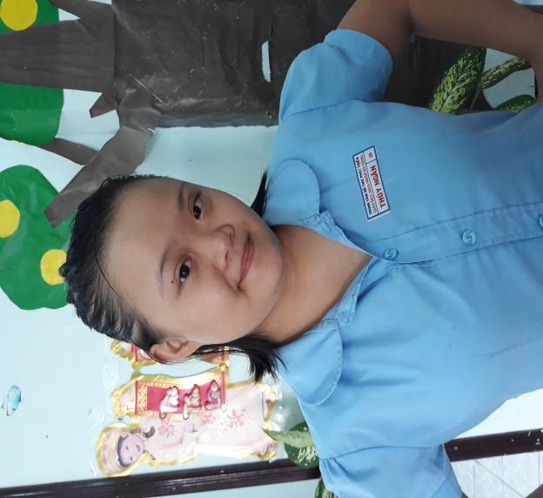





**Năm học: 2020 – 2021**

***Những điểm mạnh của trẻ****:*

- Tự phục vụ tốt

- Nghe hiểu tốt

- Sức khỏe tốt

***Những nhu cầu của trẻ:***

- Học tiếng Việt giao tiếp

- Học toán chức năng

- Học làm việc nhà, làm bếp

- Học biểu hiện cảm xúc phù hợp

**Mục tiêu năm học:**

***Kiến thức, kỹ năng các môn học/ lĩnh vực giáo dục***

- Giới thiệu về bản thân

- Giới thiệu về gia đình

- Làm toán trong phạm vi 10

***Kỹ năng sống***

- Kĩ năng chăm sóc bản thân

- Kĩ năng làm việc nhà

- Kĩ năng làm bếp

***Kỹ năng đặc thù***

- Kĩ năng kiểm soát bản thân

**Mục tiêu học kỳ I**

- Đọc, viết tiếng, từ đơn giản: Ba mẹ, cô,...

- Viết tên, tuổi.

- Làm toán trong phạm vi 5

***Kỹ năng sống:***

- Rèn luyện kĩ năng tự học

- Kĩ năng làm bếp

- Kĩ năng làm việc nhà

***Kỹ năng đặc thù:***

- Kĩ năng kiểm soát bản thân

*Ngày 10 tháng 9 năm 2020*

Phụ huynh Giáo viên phụ trách

**Nguyễn Thị Diễm Thúy**

**KẾ HOẠCH GIÁO DỤC**

**Từ ngày 21/9 đến 16/11**

|  |  |  |
| --- | --- | --- |
| **Mục tiêu** | **Biện pháp** | **Kết quả** |
| Chào, tạm biệt  Cám ơn, xin lỗi | Thực hiện theo tình huống | Đạt |
| Học nói | - Giới thiệu về bản thân  - Nói về sở thích  - Giới thiệu về gia đình | Đạt |
| Cách chơi với bạn | - Cùng tô màu với bạn  - Chơi bóng | Đạt |
| Làm toán trong phạm vi 5 | - Cộng trừ theo yêu cầu trong phạm vi 5 | Đạt |
| Rèn cách tự học | - Nhìn viết theo yêu cầu | Đạt |
| Làm việc nhà | - Lau, quét nhà  - Nhặt rau | Đạt |
| Kiểm soát bản thân | - Thay thế hành vi khi tức giận | Cần rèn luyện thường xuyên |

**KẾ HOẠCH GIÁO DỤC**

**Từ ngày 16/11 đến 8/1**

|  |  |  |
| --- | --- | --- |
| **Mục tiêu** | **Biện pháp** | **Kết quả** |
| Giao tiếp cơ bản | Thực hành theo tình huống | Đạt |
| Gọi tên đồ vật trong gia đình | Gọi tên các đồ vật trong phòng ngủ, phòng khách, nhà bếp.  Nêu công dụng một số đồ vật theo yêu cầu | Đạt |
| Chơi với bạn | Trò chơi đóng vai | Đạt |
| Làm toán trong phạm vi 5 | Thêm bớt số lượng trong phạm vi 5 | Đạt |
| Rèn kĩ năng tự học | - Vẽ hình theo yêu cầu  - Chọn tranh ảnh theo yêu cầu | Đạt |

**Nhận xét chung sự tiến bộ của trẻ:**

- Đi học chuyên cần

- Có nhiều tiến bộ trong rèn luyện kiến thức kĩ năng

- Biết giúp đỡ bạn

**Mục tiêu học kỳ II**

- Đọc, viết tiếng, từ đơn giản: Ba mẹ, cô,...

- Viết tên, tuổi.

- Làm toán trong phạm vi 10

***Kỹ năng sống:***

- Kĩ năng làm bếp

- Kĩ năng làm việc nhà

- Mua bán đơn giản trong phạm vi 10.000VND

***Kỹ năng đặc thù:***

- Kĩ năng kiểm soát bản thân

**KẾ HOẠCH GIÁO DỤC**

**Từ ngày 11/1 đến 12/3**

|  |  |  |
| --- | --- | --- |
| **Mục tiêu** | **Biện pháp** | **Kết quả** |
| Giao tiếp cơ bản | - Thực hành theo tình huống  - Thực hành nói lời ngợi khen | Đạt |
| Nêu công dụng của đồ dùng trong nhà | Nêu công dụng các đồ vật trong phòng ngủ, phòng khách, nhà bếp.  Nêu công dụng một số đồ vật theo yêu cầu | Đạt |
| Chơi với bạn | Trò chơi đóng vai | Đạt |
| Làm toán trong phạm vi 10 | Thêm bớt số lượng trong phạm vi 10 | Đạt |
| Rèn kĩ năng tự học | - Vẽ hình theo yêu cầu  - Chọn tranh ảnh theo yêu cầu | Đạt |

**KẾ HOẠCH GIÁO DỤC**

**Từ ngày 15/3 đến 15/5**

|  |  |  |
| --- | --- | --- |
| **Mục tiêu** | **Biện pháp** | **Kết quả** |
| Giao tiếp cơ bản | - Thực hành theo tình huống  - Thực hành nói lời ngợi khen | Đạt |
| Nêu công dụng của đồ dùng trong nhà | - Nêu công dụng các đồ vật trong phòng ngủ, phòng khách, nhà bếp.  - Nêu công dụng một số đồ vật theo yêu cầu | Đạt |
| Chơi với bạn | Trò chơi đóng vai | Đạt |
| Làm toán trong phạm vi 10 | - Thêm bớt số lượng trong phạm vi 10  - Cộng trừ trong phạm vi 10  - Thực hành mua bán đơn giản trong phạm vi 10.000 | Đạt |
| Rèn kĩ năng tự học | - Vẽ hình theo yêu cầu  - Chọn tranh ảnh theo yêu cầu | Đạt |

**Nhận xét chung sự tiến bộ của trẻ:**

- Đi học chuyên cần

- Có nhiều tiến bộ trong rèn luyện kiến thức kĩ năng

- Biết giúp đỡ bạn

- Chuyển lên kỹ năng 5 để tiếp tục rèn luyện.

*Ngày 17 tháng 5 năm 2021*

**Phụ huynh Giáo viên phụ trách Ban giám hiệu**

Nguyễn Thị Diễm Thúy